Inspectoratul pentru Situații de Urgență
„PETRODAVA”al Județului Neamț
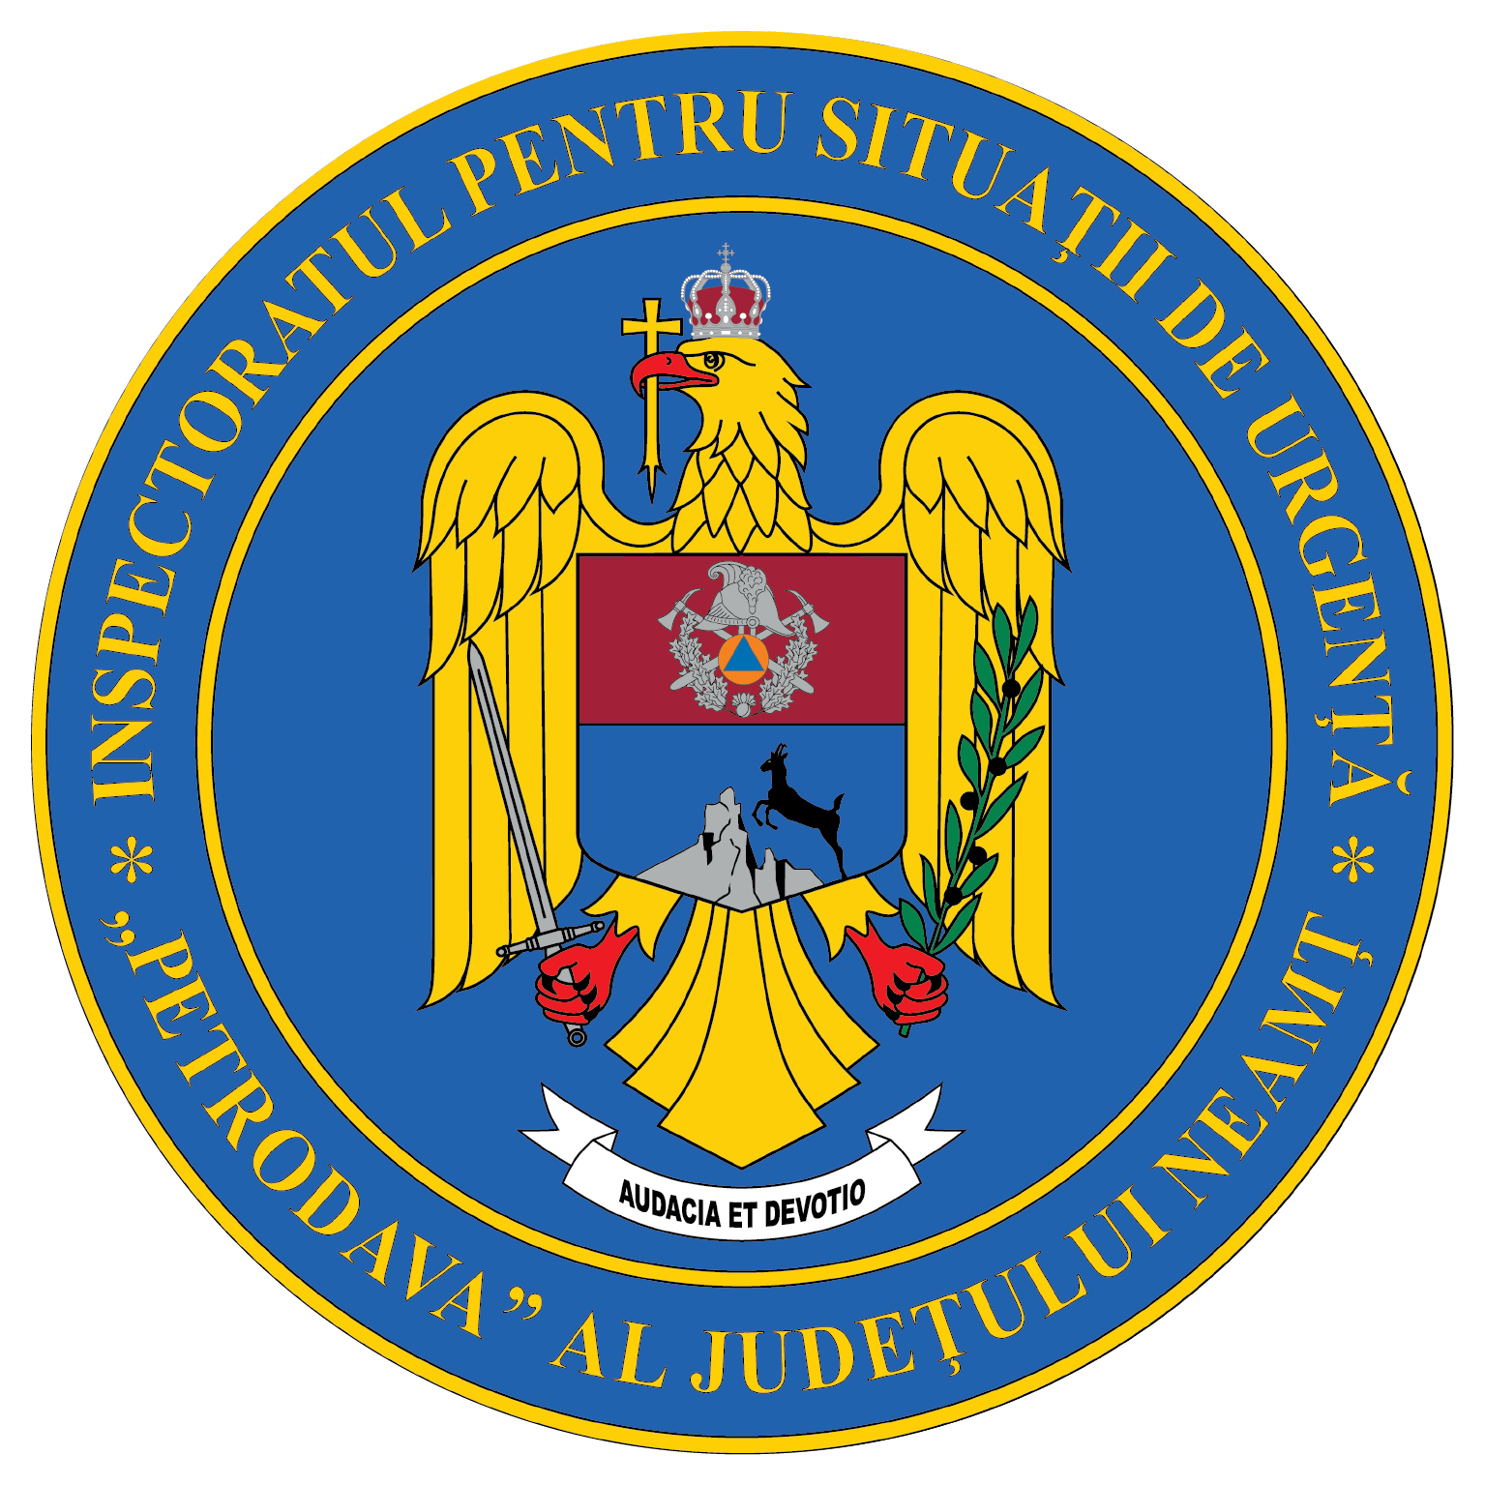
Contact: 0742025144, 0233/216.815, fax: 0233/211.666
Email:relatii.publice@ijsunt.ro

COMUNICAT DE PRESĂ
– STOP INCENDIILOR DE VEGETAŢIE USCATĂ –
Această perioada caniculară pe care o traversăm favorizează producerea și extinderea incendiilor de vegetație uscată. Arderea vegetației uscate se propagă foarte rapid și, scăpată de sub control, poate genera incendii la gospodăriile din vecinătate dar și la fondul forestier, producându-se astfel pagube materiale considerabile și chiar pierderi de vieți omenești.
În perioada 01.01.2020-31.03.2022, în zona de competenţă a Inspectoratului pentru Situaţii de Urgenţă „Petrodava” al judeţului Neamţ s-au produs 719 incendii de vegetație uscată care au necesitat intervenţia serviciilor profesioniste, voluntare şi private pentru situaţii de urgenţă (în medie 0,88 /zi). 11 incendii de vegetație uscată s-au produs în judeţele Bacău şi Iaşi în care unitatea noastră intervine pe baza unor planuri comune de intervenţie.
Din cele 708 de incendii produse pe teritoriul judeţului nostru, 164 s-au produs în mediul urban (23,16%) şi 544 în mediul rural (76,84%), iar principala cauza a izbucnirii acestora o reprezintă focul deschis în spații deschise.
Doar în luna martie în județul Neamț au fost înregistrate 183 de incendii de vegetație uscată și fon forestier care au produs pagube materiale importante, decesul unei persoane și rănirea a 3 persoane.
În această lună, până pe 20 iulie, pompierii nemțeni au intervenit în 27 situații pentru stingerea unor incendii de vegetaţie uscată în urma cărora a fost afectată o suprafață de 21,7 hectare.
Din acest motiv, pompierii nemțeni fac din nou apel la cetăţeni să renunțe la arderea vegetației uscate și a miriștilor
Totodată, amintim că se sancționează cu amendă de la 1.000 lei la 2.500 lei următoarele:
- arderea resturilor vegetale, gunoaielor, deşeurilor şi a altor materiale combustibile, fără obţinerea permisului de lucru cu foc şi fără luarea măsurilor pentru împiedicarea propagării focului la vecinătăţi;
- amenajarea locurilor pentru utilizarea focului deschis în condiţii şi la distanţe care favorizează propagarea focului la construcţii, depozite, culturi agricole, păduri, plantaţii şi alte vecinătăţi.
Cetăţeni! Respectând măsurile de prevenire a incendiilor, vă protejaţi viaţa şi bunurile materiale.
Nu uitaţi, orice situaţie de urgenţă trebuie să fie anunţată, în cel mai scurt timp, la numărul unic 112!

Compartimentul Informare şi Relaţii Publice

